**Zpráva o činnosti zapsaného spolku**

*Za období leden až prosinec 2024*

Zapsaný spolek: Mateřské centrum Krteček Ostrava Poruba, z.s. , se sídlem Ivana Sekaniny 1804/15, 708 00 Ostrava-Poruba, IČO: 26613824

Herna byla v provozu od ledna do června a od září do prosince v takové míře, jakou nám umožnilo množství aktivních členek. V období leden až listopad hernu navštívilo celkem 1300 osob.

V roce 2023 se spolek rozšířil o 2 nové členky. V tuto chvíli máme 16 aktivních služebních maminek.

**Využití herny a akce v herně**

Mimo volnou hernu pro veřejnost u nás probíhala celá řada aktivit, kurzů, besed, workshopů, cvičení apod., jednorázových i pravidelných.

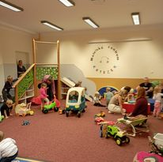

**Akce MC Krteček 2023**

5. 1. Psychohygiena na mateřské

10. 1. Pedikúra v Krtečku

16. 1. Tematická hernička – Ledové království

25. 1. Pohybovky pro rozvoj psychomotorického vývoje (kurz 10 lekcí)

2. 2. Psychohygiena na mateřské

3. 2. Karneval

7. 2. Beseda o péči o pleť, líčení a barevné typologii

9. 2. Podpora dlouhodobého kojení

13. 2. Úsměv mámy

14. 2. Sušenkový Valentýn

24. 2. Kurz manipulace s novorozencem

28. 2. Tematická hernička – Tlapková patrola

2. 3. Psychohygiena na mateřské

14. a 28. 3. Malování hennou

16. – 20. 3. Bazárek dětského jarního a letního oblečení a drobných potřeb

24. 3. Vynášení Morany – herna venku

3. 4. Zpívání manter

4. 4. Velikonoční tvoření

18. 4. Malování hennou

19. 4. Malování na obličej

25. 4. workshop Sourozenecká rivalita – jak zvládat konflikty

26. 4. Výlet s MC Krtečkem na zámek Raduň

28. 4. Pálení čarodějnic

2. 5. Razítkování

10. 5. Tematická hernička – Sonic

14. 5. Tvoření na Den matek

16. 5. Pedikúra

23. 5. Den otevřených dveří

24. 5. Sraz Spidermanů

2. 6. Narozeninová oslava Krtečka a den dětí

21. – 25. 9. Bazárek dětského podzimního a zimního oblečení a drobných potřeb

3. 10. Malý muzikant (kurz)

4. 10. Cvičení pro děti (kurz)

17. 10. Drakiáda

27. 10. Halloweenská dětská párty

4. -5. 11. Vánoční fotografování

9. 11. Beseda psychohygiena na mateřské

16. 11. Retro večer s diax promítačkou

26. 11. Vánoční jarmark

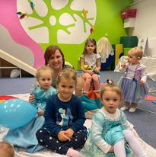 Tematické herny 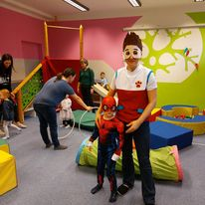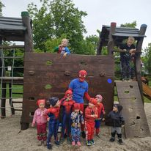 Sraz „Spidermanů“ a Drakiáda 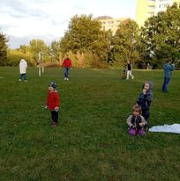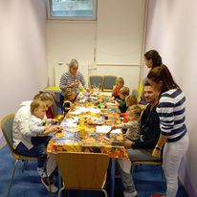Tvoření rodičů a dětí na drakiádě 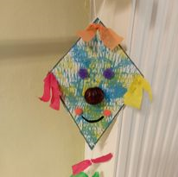

**Knihovna MC Krteček**

V rámci herny se staráme o tematicky zaměřenou knihovnu pro dospělé (zahrnuje témata, jako je těhotenství, porod, péče o dítě, výchova a rozvoj dítěte, tvoření s dětmi, psychologie dětí, psychohygieny rodičů apod.). Samozřejmě také provozujeme knihovnu pro děti. Knihy jsou u nás k zapůjčení v herně nebo také domů. V rámci knihovny půjčujeme i albi tužku. K dispozici máme téměř 400 ks knih.

**Půjčovna**

Velké oblibě se těší půjčovna, kde nabízíme možnost zapůjčení kojenecké váhy a odsávačky. Letos jsme dostali darem dvě starší odsávačky mateřského mléka, které pomohly mnoha maminkám, za což jsme moc rádi. Půjčovna je zdrojem příjmů potřebných na provoz herny a zároveň pomáhá rodinám snížit náklady vzniklé při rozšíření rodiny o malé děti.

**Využití herny pro členky spolku**

Prostory herny slouží také jako místo setkávání členek spolku a utužování vztahů mezi členkami i dětmi a k plánování společných aktivit a akcí pro veřejnost.

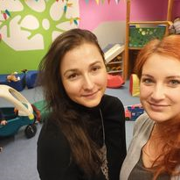

**Modernizace zařízení herny**

Hernu jsme modernizovali díky dotacím z ÚMOb Poruba, příspěvkům od veřejnosti a příspěvkům ze vstupného. Vymalovali jsme a vyměnili jsme koberec. Pro snadnější orientaci a nalezení Krtečka jsme umístili venkovní orientační cedule a polepy s novým logem.

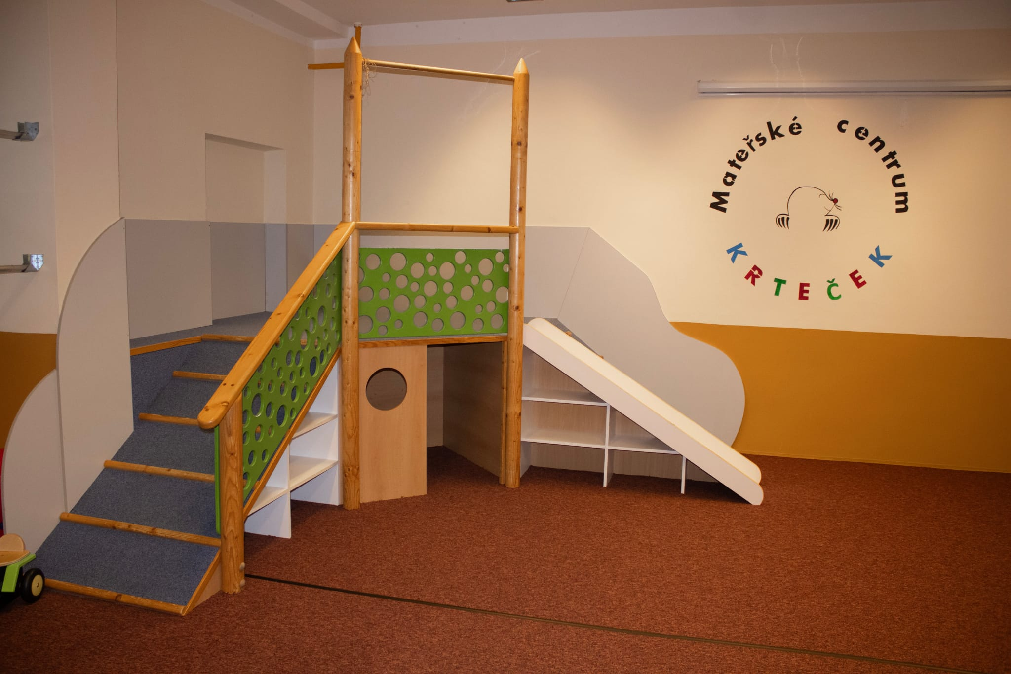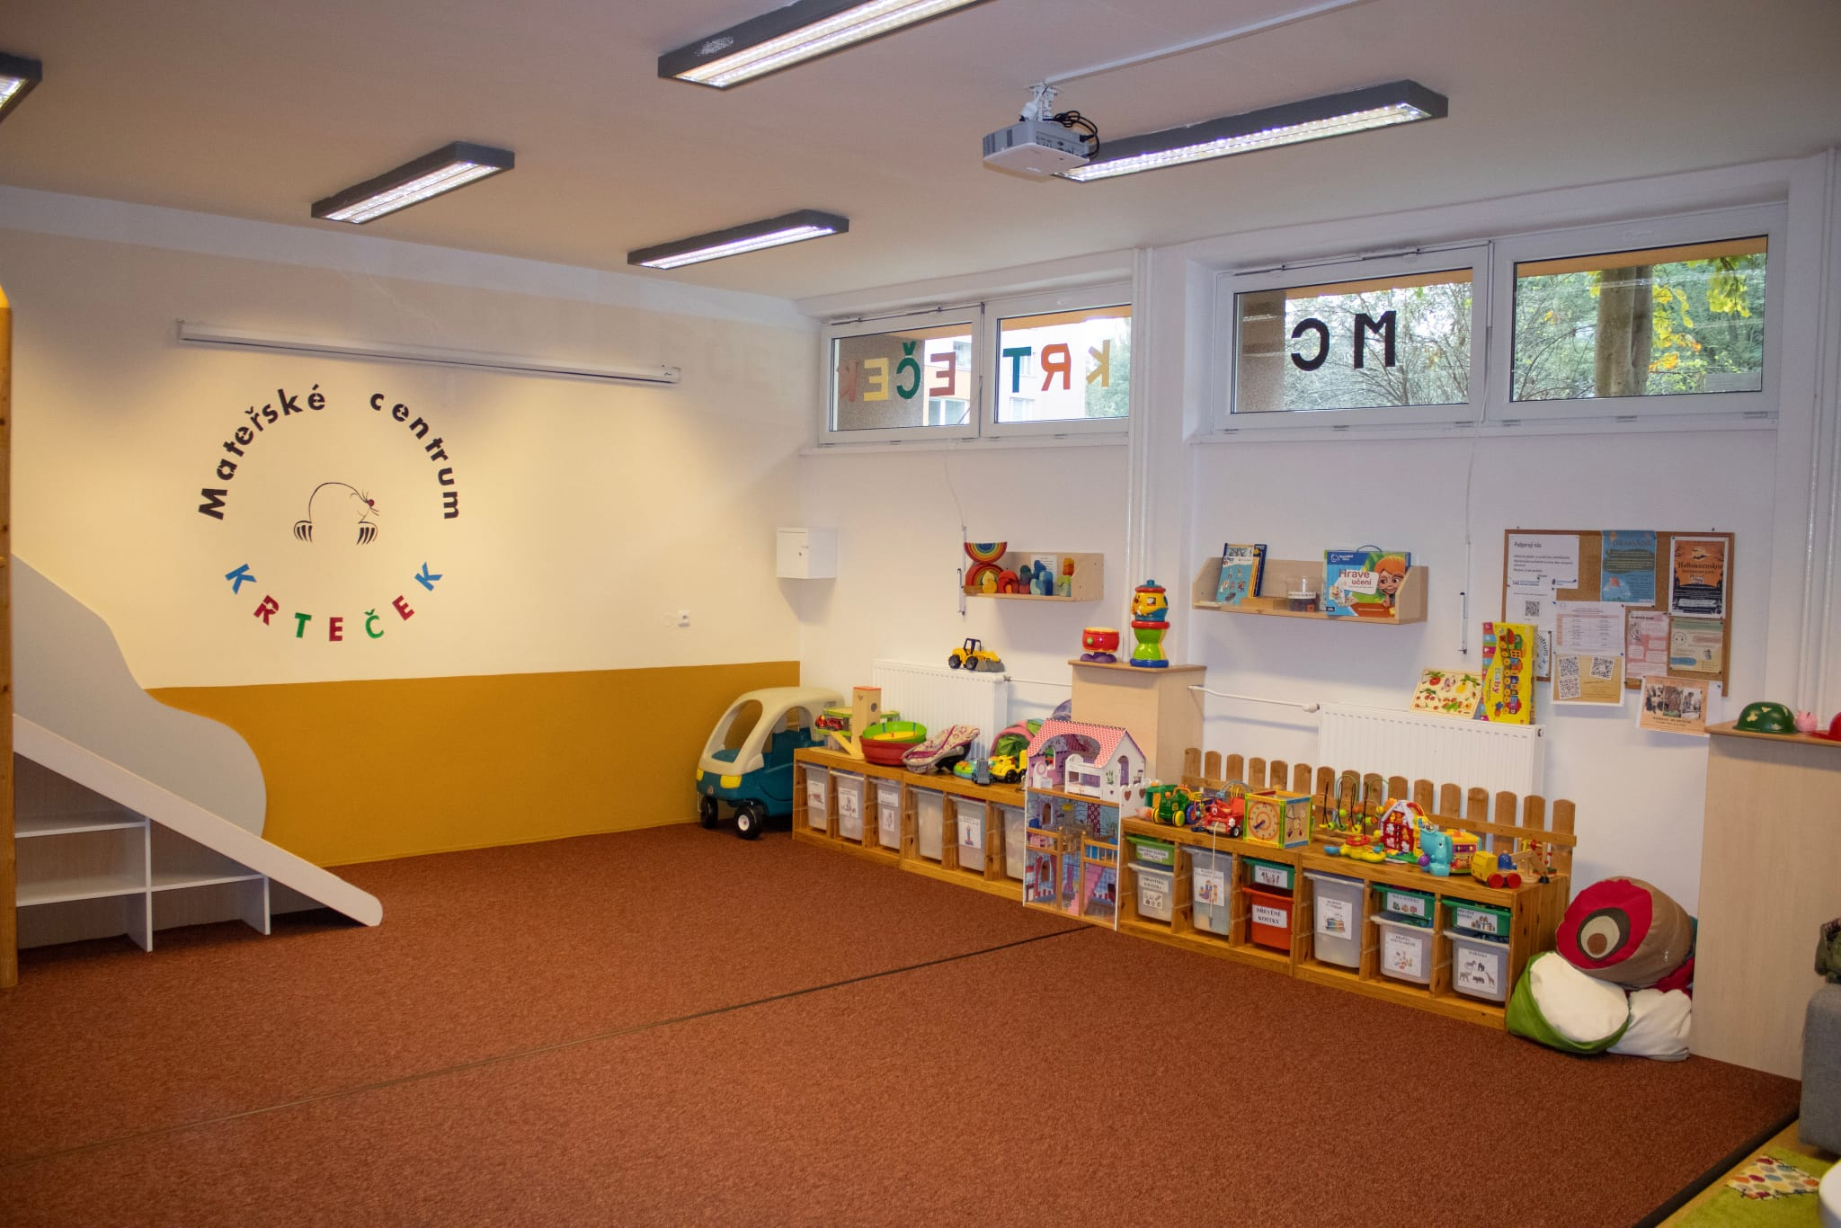

**BezvaFest 2.9. 9 - 19 BabyZona**

Organizátoři BabyFestu nabídli našemu mateřskému centru možnost zůčastnit se festivalu, který je určen převážně pro děti v Ostravě - Potubě na koupališti Sareza. Zajistili jsme bezpečnou zónu pro nejmenší, která byla především odpočinková a hrací. Děti od narození do 3 let zde našli zázemí pro odpočinek po koncertech. Děti starší 3 let plnily úkoly a překážkovou dráhu. Jsme vděčni za příležitost propagace MC Krteček v rámci Poruby.

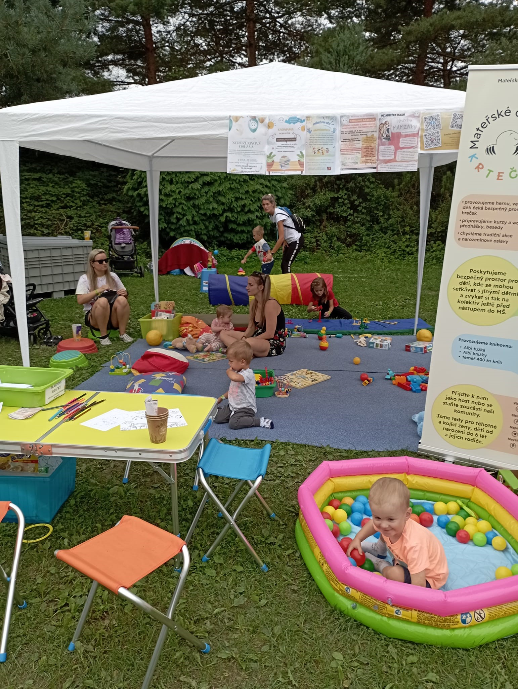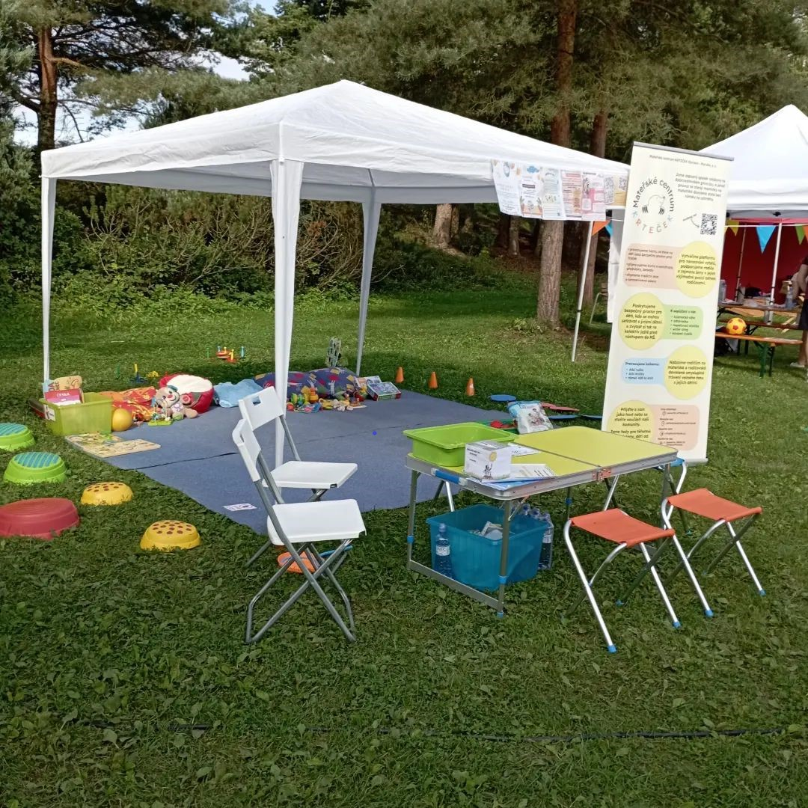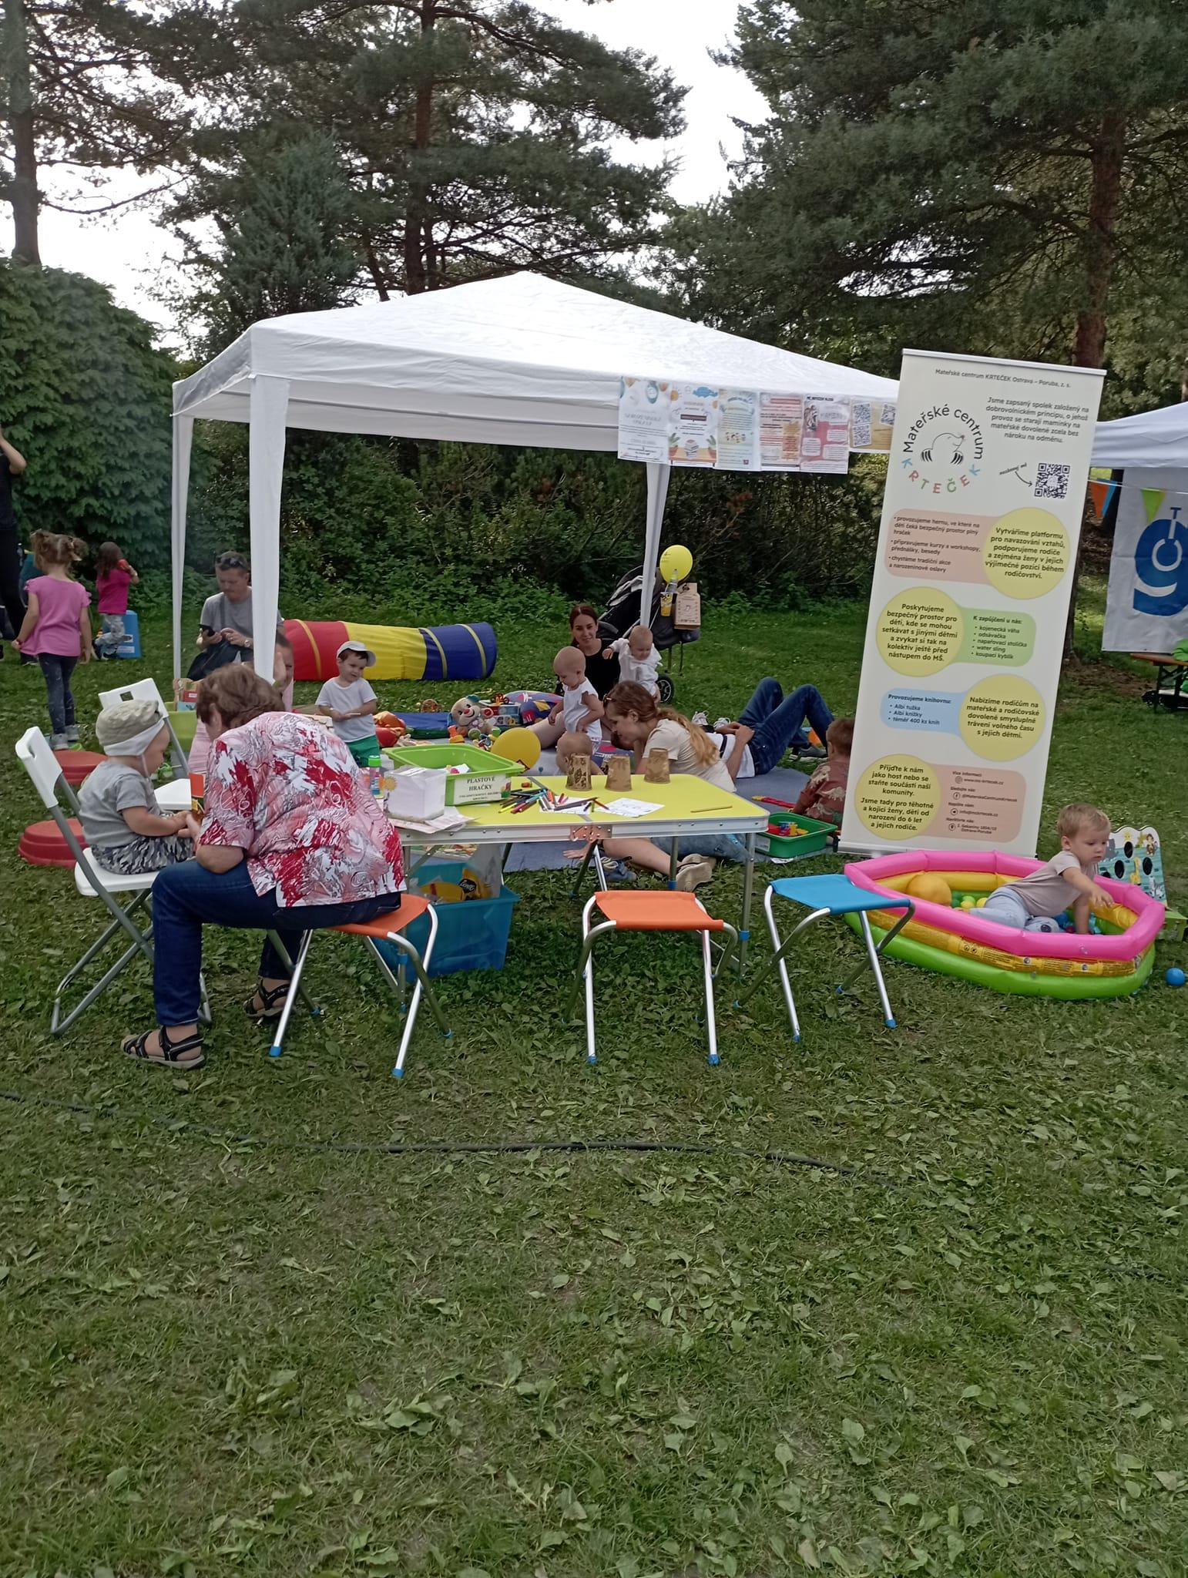

**Oslava 20 let výročí MC Krteček**

Za finanční podpory Magistrátu města Ostrava – Fajne rodiny jsme oslavili 20 let fungování Krtečka na Martinovském hřišti.

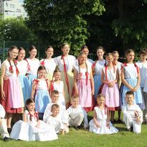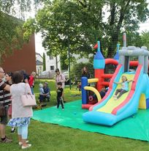

**Bazárek v MC Krteček**

V roce 2023 proběhl jarní i podzimní bazárek jako ekologická i ekonomická akce pro rodiče dětí od 0 do cca 15 let. V letošním roce se do akce zapojila i Základní škola Ivana Sekaniny, která vyvěsila leták s informací o bazárku a zvýšila tak povědomí o něm a zájem ze strany veřejnosti stoupl.

Bazárky jsou pro mateřské centrum velmi důležitým zdrojem příjmů na provoz na celý rok. Rodinám pomáhají šetřit náklady na oblečení pro děti a v neposlední řadě jsou šetrné k planetě.

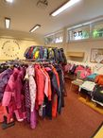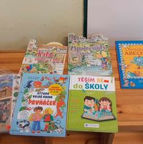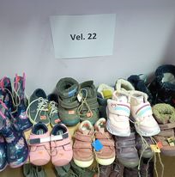

Děkujeme také všem, kdo nám v roce 2023 poskytli příspěvek na provoz.

Zpracovala:

Bc. Elena Štambachrová

Předsedkyně MC Krteček